**Федеральное агентство связи ордена Трудового Красного Знамени федеральное государственное бюджетное общеобразовательное учреждение высшего образования «Московский технический университет связи и информатики»**

Практическая работа

Разработка комплекса антивирусной защиты

по дисциплине:

«Защита информации от вредоносного программного обеспечения»

Выполнил

Студент группы БВТ1801

Задоркин М.А.

Проверил:

Барков В.В.

Москва 2021

Оглавление

Введение 6

Цель работы: 6

Средства разработки: 6

Устройство базы данных 7

Database 10

• public List<VirusDS> getViruses(signature, position); 10

• public List<PlanDS> getAllPlans(); 10

• public bool addPlan(PlanDS plan); 10

• public void removePlan(PlanDS plan); 10

• public void addToQuarantine(string path); 10

• public void removeFromQuarantine(string path); 10

• public List<string> getQuarantineFiles(); 10

• public void addToFoundViruses(string path); 10

• public void removeFromFoundViruses(string path); 10

• public List<string> getVirusesFiles(); 10

Monitoring 11

• alreadyRun 11

• watcher 11

• dangerFiles 11

• public bool start(string path); 11

• public void stop(); 11

• public bool getStatus(); 11

• public string result(); 11

• private void OnChanged(); 11

Scanner 11

• scanning 11

• pathName 11

• isFile 11

• entries 11

• filesForScan 11

• public bool start(string path); 11

• public void stop(); 11

• private void folderScanner(string folderPath); 11

• private void filesScanner(); 11

• public string getScanResult(); 11

ScheduledInspections 12

• timer 12

• public void startWatching(); 12

• private void checkScheduledInspections(); 12

• private void startInspection(PlanDS plan); 12

DangersDetection 12

• SupportedExtensions 12

• public bool detectDanger(string filePath); 12

• private bool isExecutableOrZip(string path, Stream file); 12

• private FileStream getFileStream(string path); 12

• private bool verifyFileStream(Stream stream); 12

• private byte[] getFileCode(Stream stream, ref int offset); 12

• private string getStringOfBytes(byte[] array, int index, int length); 12

• private bool signatureOnFullMatch(VirusDS virus, byte[] data, int offset); 12

FilesWorker 13

• public bool addFileToQuarantine(string filePath); 13

• public bool removeFileFromQuarantine(string filePath); 13

• public bool deleteFile(string filePath); 13

FileDS 13

• path 13

• danger 13

• isChecked 13

• FilesHandler 13

• fileHandler 13

PlanDS 13

• path 13

• id 13

• time 13

• public string getTimeStringFormat(DateTime time); 13

• public DateTime getTimeFromStringFormat(string stringTime); 13

VirusDS 14

• Id 14

• name 14

• signature 14

• offsetBegin 14

• offsetEnd 14

API для взаимодействия с клиентом 15

• void startScanner(string path); 15

• void stopScanner(); 15

• string getScanResult(); 15

• bool getScanStatus(); 15

• void startMonitoring(string path); 15

• void stopMonitoring(); 15

• string logMonitoring(); 15

• bool getMonitoringStatus(); 15

• handlerFiles(List<FileDS> files); 15

• bool addPlan(PlanDS plan); 15

• void removePlan(PlanDS plan); 15

• List<PlanDS> getAllPlans(); 15

• List<string> getVirusesFiles(); 15

• List<string> getQuarantineList(); 15

Клиент 16

MainWindow 16

Scanner 17

Monitoring 17

Plans 18

Plan 18

Quarantine 18

QuarantineItem 19

Viruses 19

FilesProcessing 20

FileProcessing 20

Тестирование разработанного комплекса 21

Вывод: 24

Введение

В настоящее время неотъемлемой частью любого компьютера является комплекс антивирусной защиты, который обеспечивает безопасность работы за компьютером. В данной практической работе будет разработан антивирус, реализовывающий базовые функции по защите компьютера.

Цель работы: разработать комплекс антивирусной защиты.

Средства разработки:

Для разработки клиента и службы был выбран язык c#.

Для разработки клиента использованы технологии Windows Presentation Foundation и xaml.

Для реализации коммуникации между приложениями использована технология Windows Communication Foundation.

Материалы проекта

Код решения и информация по установке (Readme.md) находится по ссылке: <https://github.com/maximzadorkin/antivirus>

Демонстрация проекта: <https://drive.google.com/file/d/1jTBaCgxAV57MpTnsdpyqhWeArrBWnavh/view?usp=sharing>

Устройство базы данных

Для базы было создано 4 таблицы:

* viruses – содержит опасные сигнатуры;
* found_viruses – содержит пути до файлов, которые были помечены как опасные при запланированной проверке;
* plans – содержит дату и путь для запланированной проверки;
* quarantine – содержит пути до файлов, которые находятся в карантине.

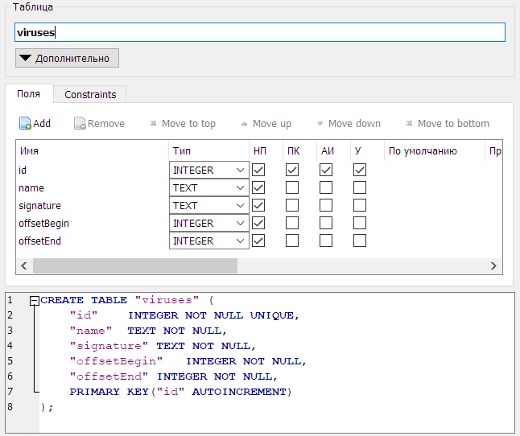

Рисунок 1 – таблица viruses

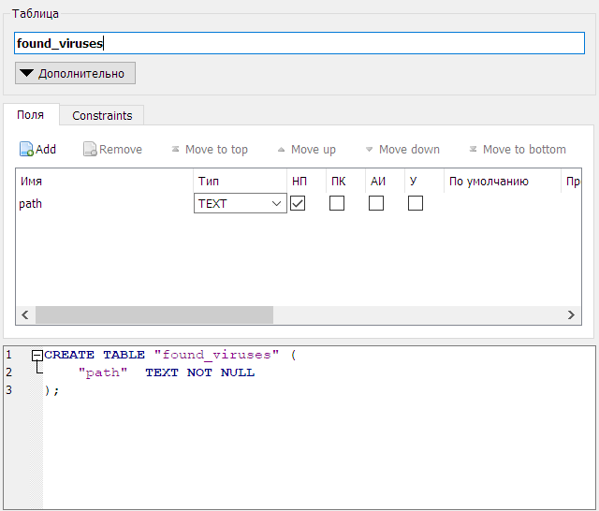

Рисунок 2 – таблица found_viruses

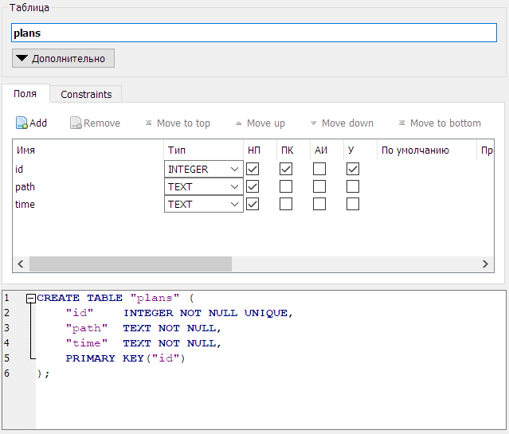

Рисунок 3 – таблица plans

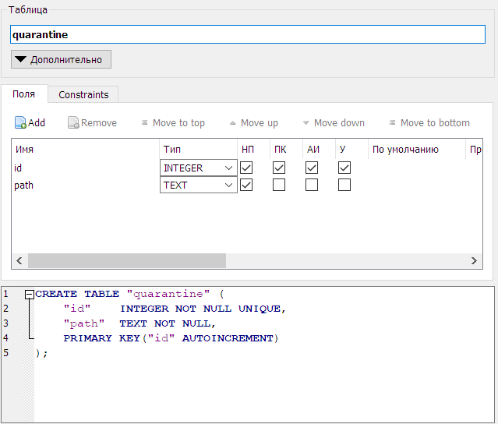

Рисунок 4 – таблица quarantine

Для разработки службы был реализован проект ServiceDll.

Основные компоненты ServiceDll:

* Database – обеспечивает взаимодействие с базой данных
* Monitoring – выполняет функции мониторинга
* Scanner – выполняет функции сканирования
* ScheduledInspections – реализует плановые проверки
* DangersDetection – обеспечивает обнаружение вирусов в файле
* FilesWorker – реализует функции работы над файлами
* FileDS – устанавливает свойства файлов
* PlanDS – устанавливает свойства планов
* VirusDS – устанавливает свойства файлов-вирусов

Ознакомимся более детально с данными классами.

Database

Данный класс обеспечивает прослойку между программой и базой данных.

Класс хранит путь до базы данных (поле source) и обеспечивает соединение (поле connection).

Имеет ряд методов:

* public List<VirusDS> getViruses(signature, position); - Осуществляет поиск в базе данных описание уязвимостей, подходящих под указанную сигнатуру, и возвращает список найденных;
* public List<PlanDS> getAllPlans(); - Осуществляет запрос всех запланированных проверок к базе данных;
* public bool addPlan(PlanDS plan); – Осуществляет добавление в базу данных новой запланированной проверки, если ее еще нет в базе;
* public void removePlan(PlanDS plan); - Осуществляет удаление из базы данных указанной запланированной проверки;
* public void addToQuarantine(string path); – Добавляет в базу данных путь до файла, который был добавлен в карантин;
* public void removeFromQuarantine(string path); - Удаляет из базы путь до файла, который ранее был в карантине;
* public List<string> getQuarantineFiles(); - Возвращает пути до всех файлов, которые сейчас находятся в карантине;
* public void addToFoundViruses(string path); - Добавляет в базу путь до файла, которые был помечен как опасный при запланированной проверке;
* public void removeFromFoundViruses(string path); - Удаляет из базы путь до файла, который ранее был помечен как опасный при запланированной проверке;
* public List<string> getVirusesFiles(); - Возвращает список всех путей до файлов, которые были помечены как опасные при запланированной проверке.

Monitoring

Данный класс обеспечивает мониторинг директории.

Содержит ряд свойств:

* alreadyRun – служит для проверки статуса работы мониторинга;
* watcher – служит для обнаружения новых файлов;
* dangerFiles – содержит список путей до файлов, которые помечены как опасные.

Имеет методы:

* public bool start(string path); – запускает мониторинг заданной директории;
* public void stop(); – останавливает мониторинг директории;
* public bool getStatus(); – возвращает статус работы мониторинга;
* public string result(); – возвращает результат работы мониторинга;
* private void OnChanged(); – обрабатывает события мониторинга и обеспечивает сканирование файлов.

Scanner

Класс обеспечивает сканирование заданного пути.

* scanning – устанавливает статус работы сканера;
* pathName – устанавливает сканируемый путь;
* isFile – определяет заданный путь является файлом или директорией;
* entries – определяет все возможные пути в заданной директории;
* filesForScan – определяет все пути, которые необходимо просканировать;
* public bool start(string path); – интерфейс для запуска сканирования;
* public void stop(); – интерфейс для остановки сканирования;
* private void folderScanner(string folderPath); – осуществляет поиск всех путей для сканирования в заданной директорией и поддиректориях;
* private void filesScanner(); – обеспечивает сканирование всех необходимых файлов;
* public string getScanResult(); – предоставляет информацию о текущем состоянии сканирования.

ScheduledInspections

Данный класс реализовывает запланированные проверки.

* timer – объект, реализующий интервальную проверку;
* public void startWatching(); – интерфейс для запуска интервальной проверки;
* private void checkScheduledInspections(); – интервальная проверка планов. Если обнаружен план, то запускается проверка;
* private void startInspection(PlanDS plan); – запускает проверку сканером плана и удаляет план из базы. После проверки записывает найденные опасные файлы в базу.

DangersDetection

Реализует сканирование файла для обнаружения уязвимостей.

* SupportedExtensions – содержит типы поддерживаемых разрешений;
* public bool detectDanger(string filePath); – предоставляет интерфейс для взаимодействия другими классами и возвращает результат работы;
* private bool isExecutableOrZip(string path, Stream file); – проверяет является файл запускаемым или архивом;
* private FileStream getFileStream(string path); – возвращает stream файла;
* private bool verifyFileStream(Stream stream); – обеспечивает проверку stream у файла;
* private byte[] getFileCode(Stream stream, ref int offset); – возвращает массив байтов stream`а;
* private string getStringOfBytes(byte[] array, int index, int length); – возвращает строковое представление массива байтов;
* private bool signatureOnFullMatch(VirusDS virus, byte[] data, int offset); – проверяет сигнатуры на совпадение.

FilesWorker

Класс обеспечивает работу над файлами.

Для этого реализованы ряд методов:

* public bool addFileToQuarantine(string filePath); – реализует добавление файла в карантин;
* public bool removeFileFromQuarantine(string filePath); – реализует удаление файла из карантина;
* public bool deleteFile(string filePath); – реализует удаление файла.

FileDS

Класс служит описанием файлов.

* path – содержит путь до файла;
* danger – устанавливает является ли файл опасным;
* isChecked – устанавливает является ли файл проверенным системой;
* FilesHandler – содержит описание возможных действий с файлом;
  + **Allow** – не совершать действий над файлом;
  + **ToQuarantine** – добавить файл в карантин;
  + **RemoveFromQuarantine** – удалить файл из карантина;
  + **Delete** – удалить файл.
* fileHandler – содержит указания, что необходимо сделать с файлом.

PlanDS

Класс описывает плановые проверки.

* path – директория для плановой проверки;
* id – уникальный идентификатор;
* time –время проверки.
* public string getTimeStringFormat(DateTime time); – возвращает строковый формат даты и времени проверки;
* public DateTime getTimeFromStringFormat(string stringTime); – возвращает формат DateTime для строкового формата даты и времени проверки.

VirusDS

Класс описывает опасные сигнатуры.

Содержит следующие описания:

* Id – уникальный идентификатор;
* name – название уязвимости;
* signature – сигнатура;
* offsetBegin – начало смещения;
* offsetEnd – конец смещения;

API для взаимодействия с клиентом

* void startScanner(string path); – запускает сканирования пути;
* void stopScanner(); – останавливает сканирование пути;
* string getScanResult(); – получает результаты или логи сканирования;
* bool getScanStatus(); – получает статус работы сканера;
* void startMonitoring(string path); – запускает мониторинг директории;
* void stopMonitoring(); – останавливает мониторинг директории;
* string logMonitoring(); – получает логи мониторинга;
* bool getMonitoringStatus(); – получает статус мониторинга;
* handlerFiles(List<FileDS> files); – обрабатывает переданные файлы с учетом их fileHandler;
* bool addPlan(PlanDS plan); – добавляет новую запланированную проверку;
* void removePlan(PlanDS plan); – удаляет запланированную проверку;
* List<PlanDS> getAllPlans(); – получает все запланированные проверки;
* List<string> getVirusesFiles(); – получает все пути до файлов, выделенные как опасные;
* List<string> getQuarantineList(); – получает все пути до файлов, находящихся в карантине;

Клиент

Для клиента были реализованы следующие компоненты:

MainWindow – служит для переключения между компонентами программы.

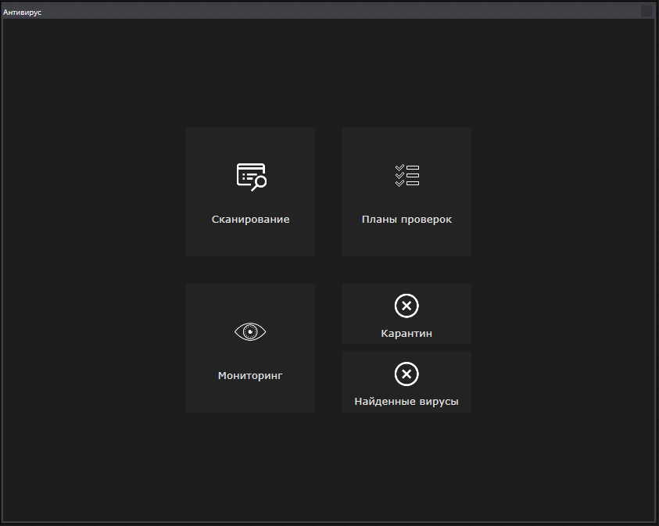

Рисунок 5 – MainWindow control

Scanner – обеспечивает управление сканированием.

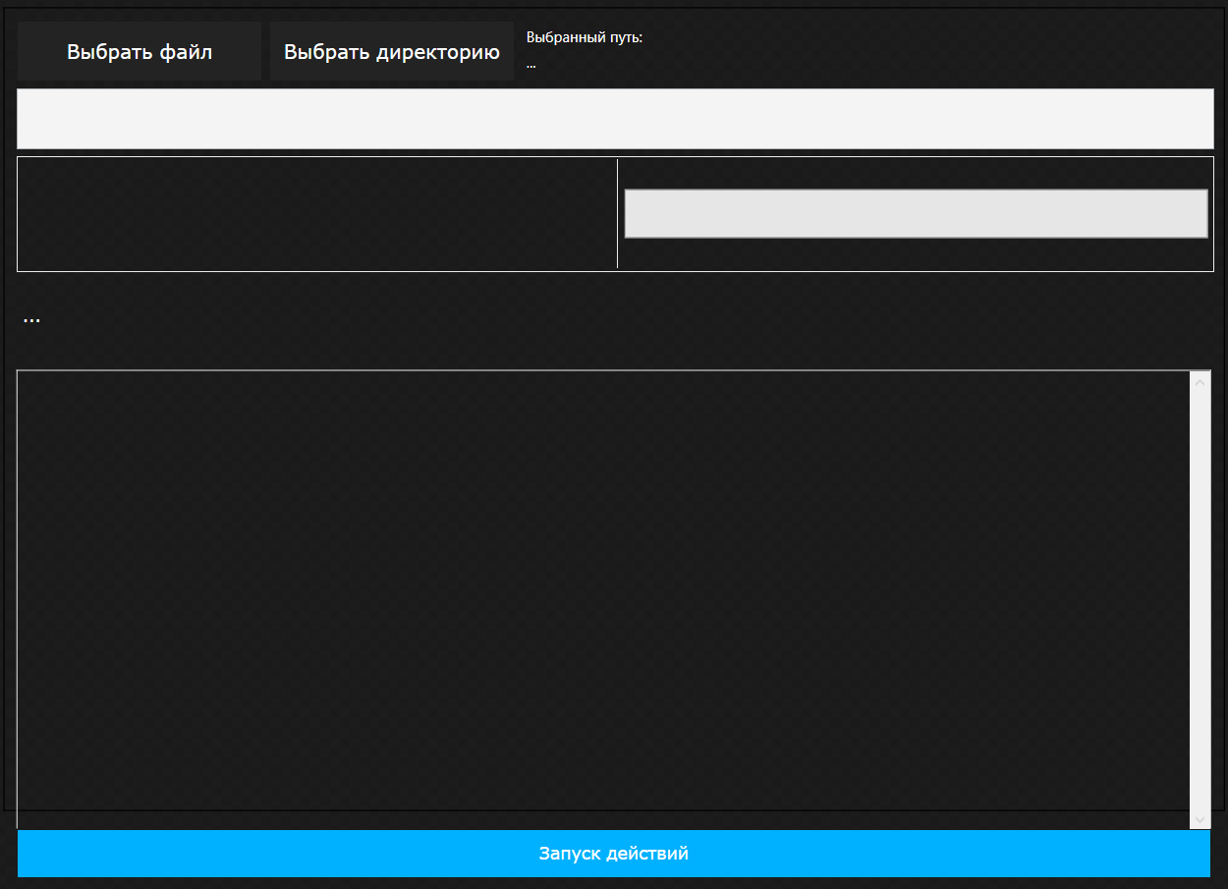

Рисунок 6 – Scanner control

Monitoring – обеспечивает управление мониторингом.

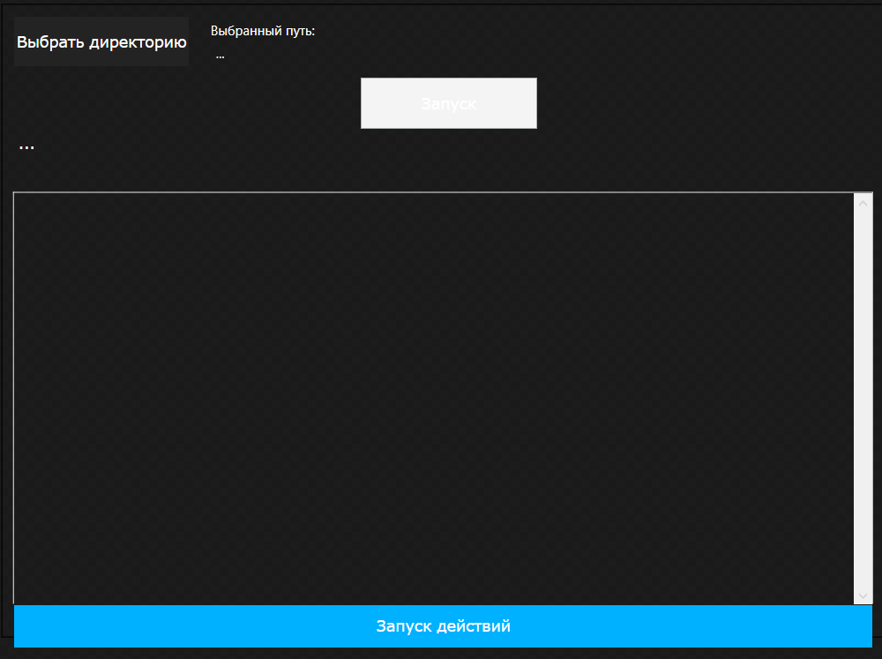

Рисунок 7 – Monitoring control

Plans – обеспечивает управление запланированными проверками и их добавление.

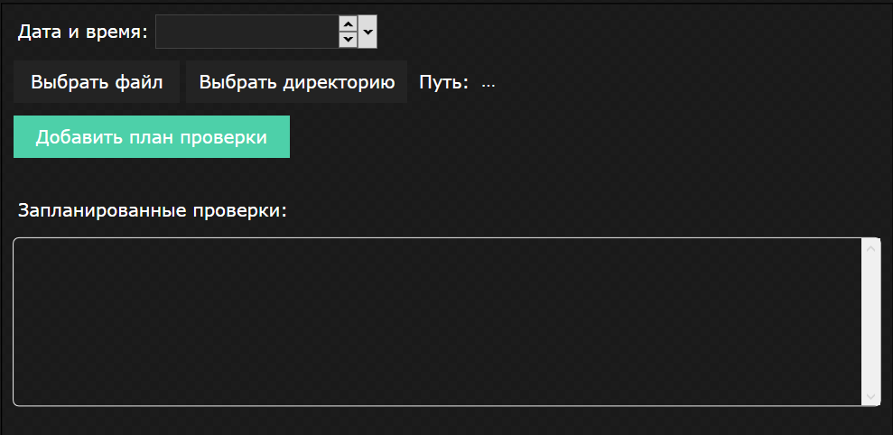

Рисунок 8 – Plans control

Plan – служит для вывода запланированной проверки и позволяет удалить ее.



Рисунок 9 – Plan control

Quarantine – выводит список путей до файлов, находящихся в карантине.

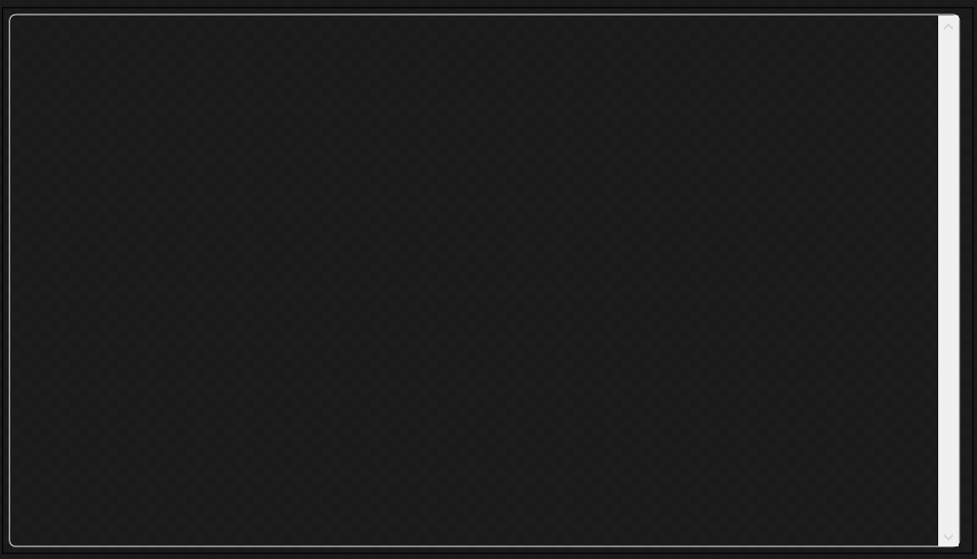

Рисунок 10 – Quarantine control

QuarantineItem – выводит путь до файла, находящегося в карантине и позволяет удалить файл из карантина.



Рисунок 11 – QuarantineItem control

Viruses – выводит список путей опасных файлов, найденных при запланированных проверках.

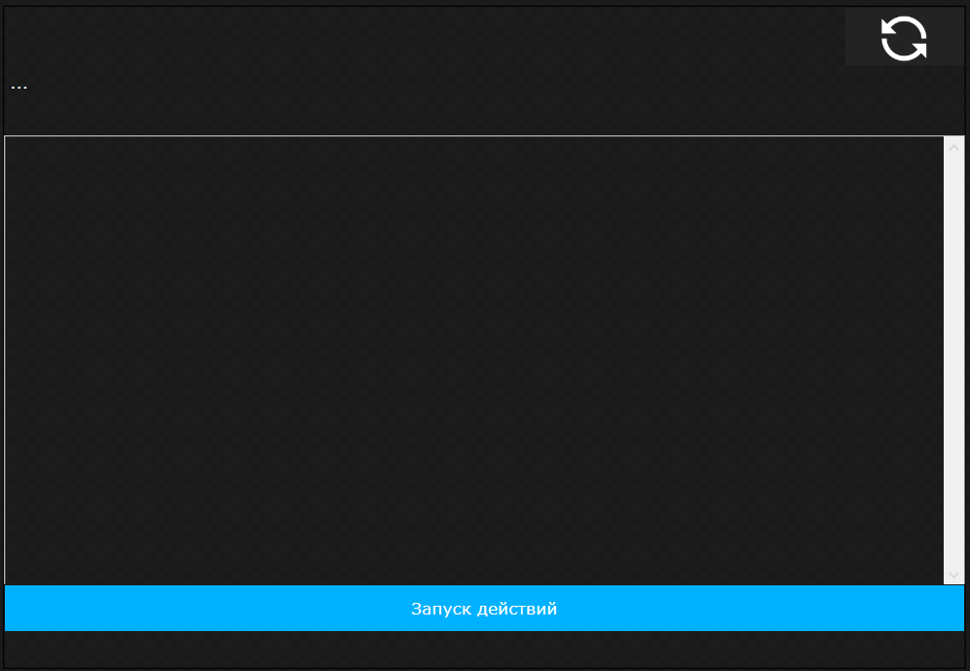

Рисунок 12 – Viruses control

FilesProcessing – выводит список файлов для реализации с ними действий и запускает обработку.

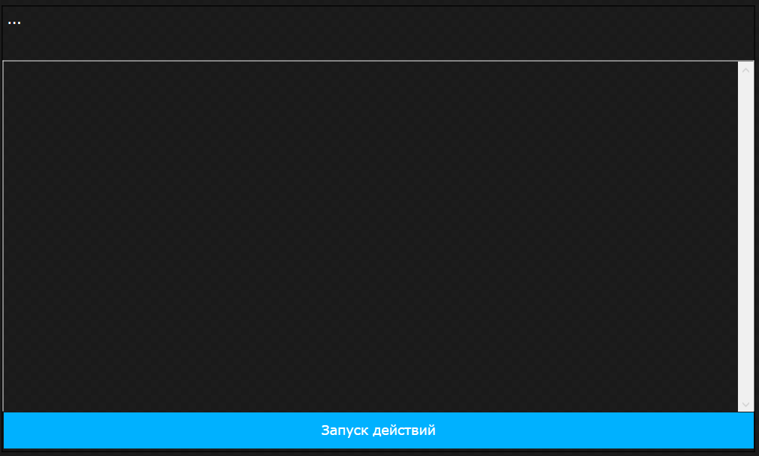

Рисунок 13 – FilesProcessing control

FileProcessing – позволяет указать, что необходимо сделать с файлом и выводит путь файла.



Рисунок 14 – FileProcessing control

Тестирование разработанного комплекса

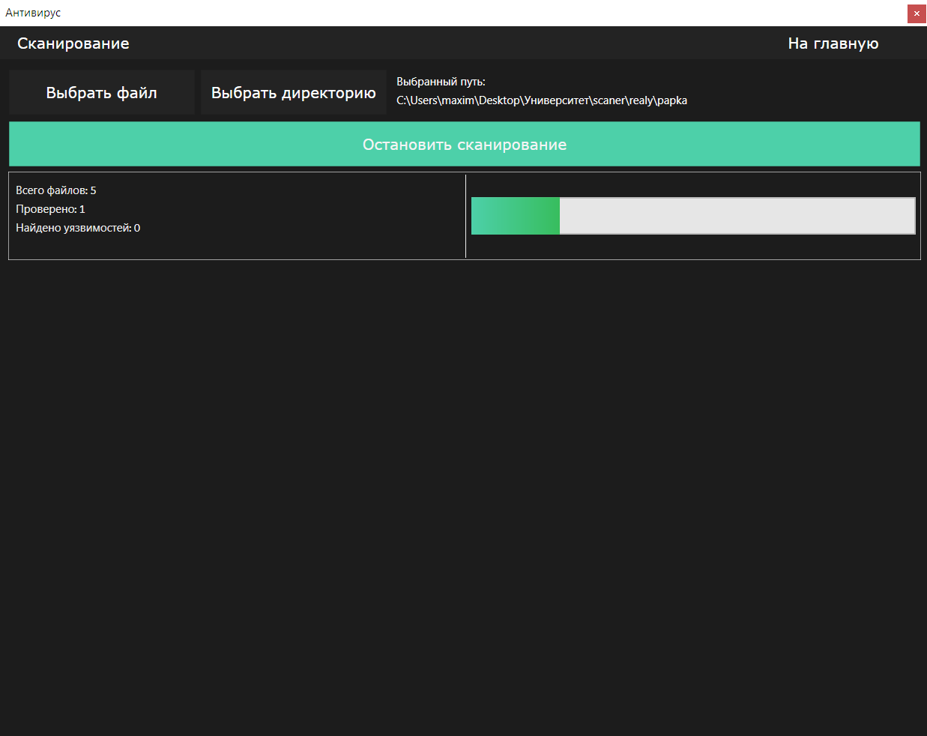

Рисунок 15 – Сканирование файлы

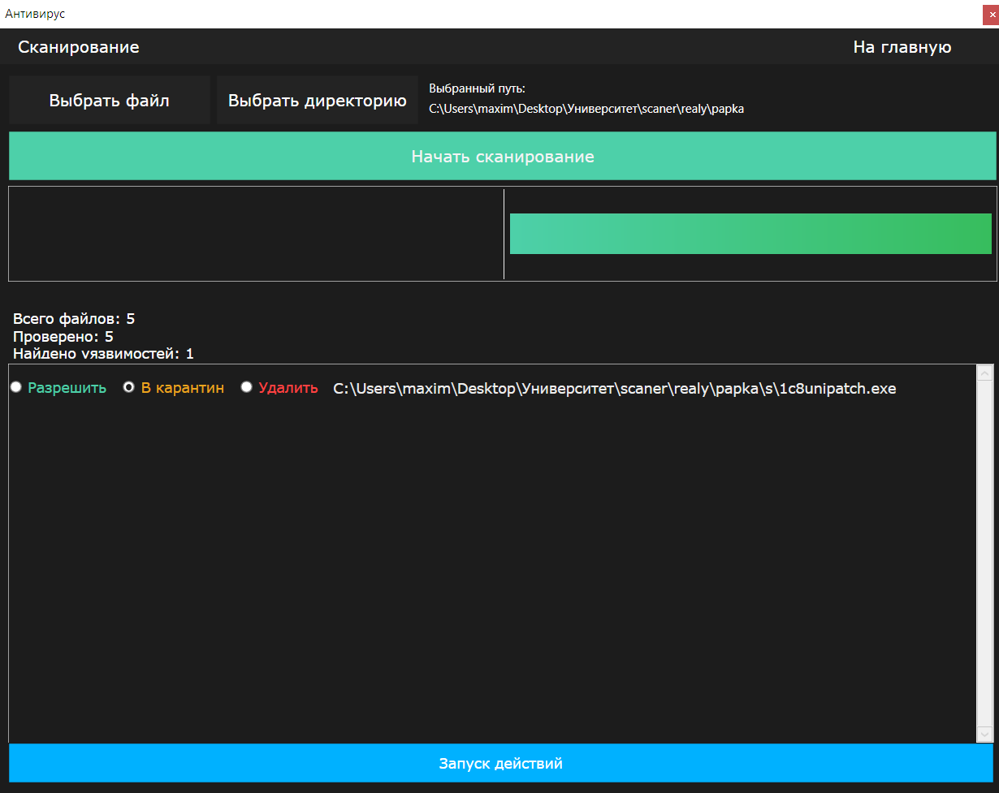

Рисунок 16 – Запуск действий и добавление в карантин файлов

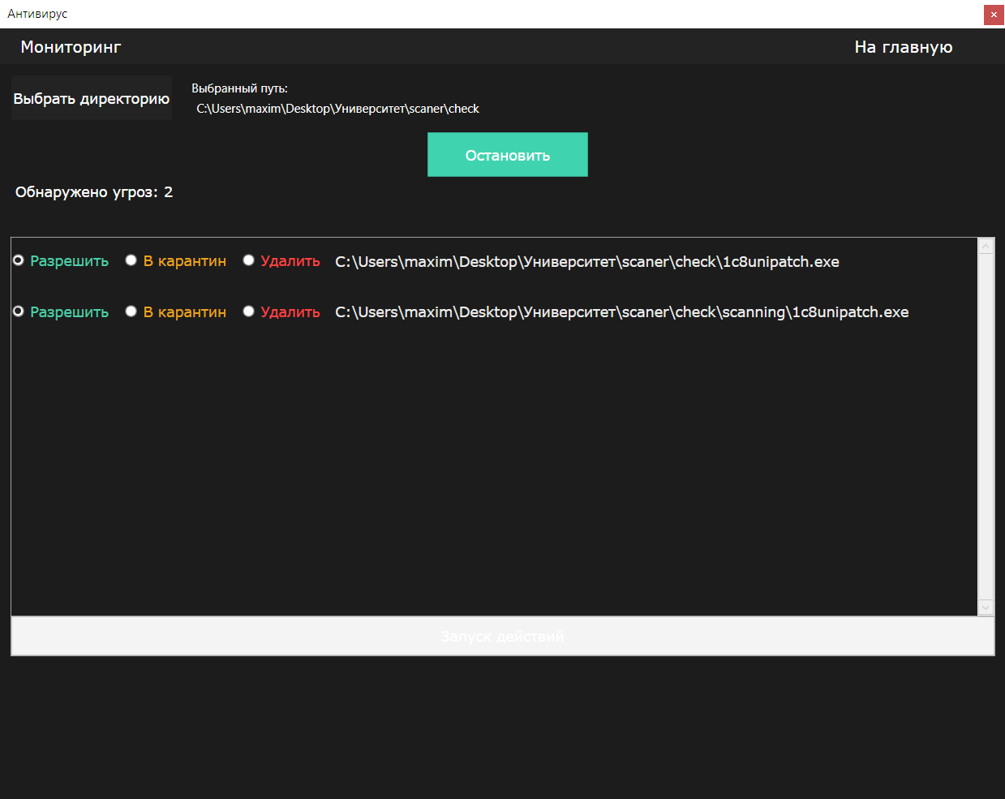

Рисунок 17 – Осуществление мониторинга директории

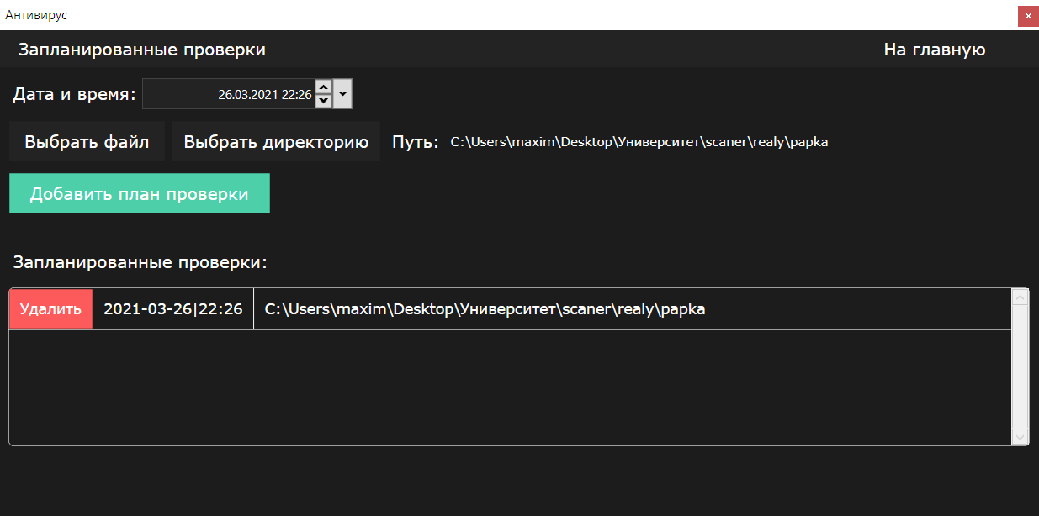

Рисунок 18 – Добавление плана проверки

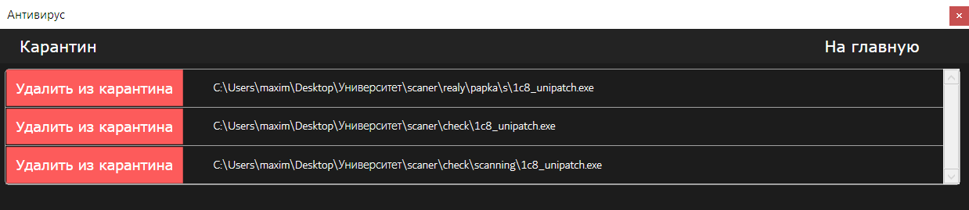

Рисунок 19 – Список файлов, добавленных в карантин

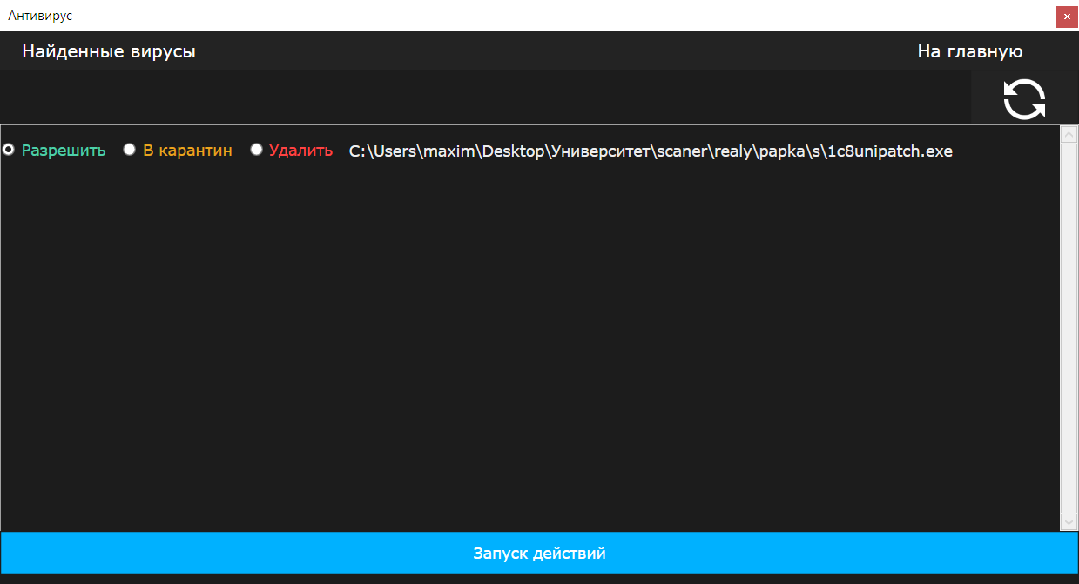

Рисунок 20 – Результат плановой проверки

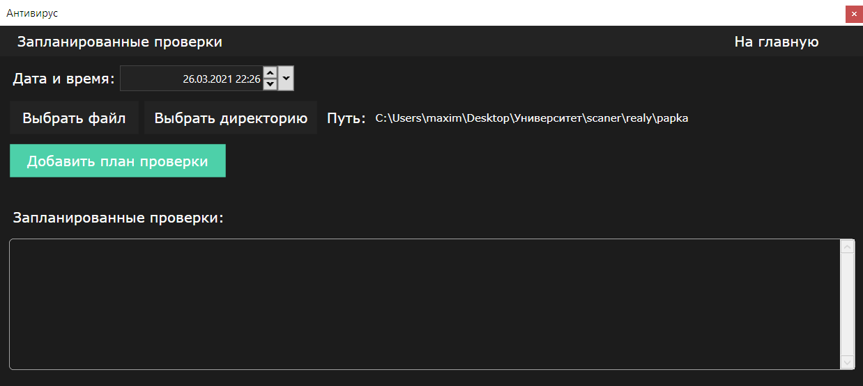

Рисунок 21 – Окно запланированных проверок после выполнения

Вывод:

В результате практической работы был разработан комплекс для антивирусной защиты, предоставляющий функции мониторинга, сканирования, запланированных проверок, работой с удалением, добавлением в карантин, удалением из карантина файлов.